温馨提示：
此题库为Word版，请按住Ctrl,滑动鼠标滚轴，调节合适的观看比例，关闭Word文档返回原板块。
考点29 数学归纳法
解答题
1. (2015·江苏高考·T23)已知集合X={1,2,3},Y_{n}={1,2,3,…,n}(n∈N*),设S_{n}={(a,b)|a整除b或b整除a,a∈X,b∈Y_{n}},令f(n)表示集合S_{n}所含元素个数.
(1)写出f(6)的值.
(2)当n≥6时,写出f(n)的表达式,并用数学归纳法证明.
【解题指南】(1)根据题意按a分类计数:a=1,b=1,2,3,4,5,6;a=2,b=1,2,4,6;a=3,b=1,3,6,共13个.
(2)由(1)知,a=1,b=1,2,3,…,n;a=2,b=1,2,4,6,…,2k;a=3,b=1,3,6,9,…,3k(k∈N*).所以当n≥6时,f(n)的表达式要按2×3=6除的余数进行分类,然后利用数学归纳法进行证明.
【解析】(1)f(6)=13.
(2)当n≥6时,
f(n)=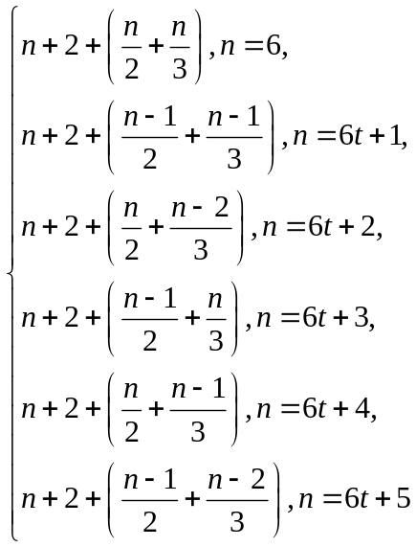 (t∈N*)
下面用数学归纳法证明:
①当n=6时,f(6)=6+2++=13,结论成立;
②假设n=k(k≥6)时结论成立,那么n=k+1时,S_{k+1}在S_{k}的基础上新增加的元素在(1,k+1),(2,k+1),(3,k+1)中产生,分以下情况讨论:
1)若k+1=6t,则k=6(t-1)+5,此时有f(k+1)=f(k)+3=k+2+++3=(k+1)+2++,结论成立.
2)若k+1=6t+1,则k=6t,此时有f(k+1)=f(k)+1=k+2+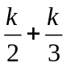+1=(k+1)+2+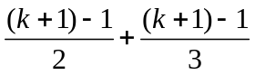,结论成立.
3)若k+1=6t+2,则k=6t+1,此时有f(k+1)=f(k)+2=k+2+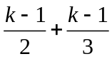+2=(k+1)+2+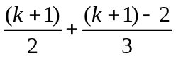,结论成立.
4)若k+1=6t+3,则k=6t+2,此时有f(k+1)=f(k)+2=k+2+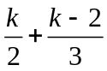+2=(k+1)+2+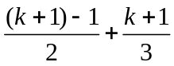，结论成立.
5)若k+1=6t+4,则k=6t+3,此时有f(k+1)=f(k)+2=k+2+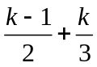+2=(k+1)+2+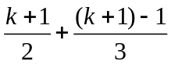,结论成立.
6)若k+1=6t+5,则k=6t+4,此时有f(k+1)=f(k)+1=k+2+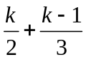+1=(k+1)+2+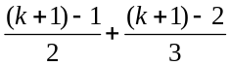,结论成立.
综上所述,结论对n≥6的自然数n均成立.
2. (2015·北京高考理科·T20)(13分) 已知数列 满足：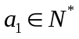 ，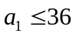 且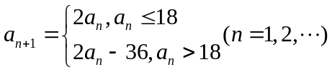 ，记集合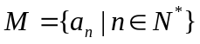。
（1）若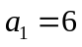 ，写出集合M的所有元素；
（2）若集合M存在一个元素是3的倍数。证明：M的所有元素都是3的倍数；
（3）求集合M的元素个数的最大值。
【解题指南】(1)直接代入定义求解.
(2)(3)可用归纳推理证明的方法求解.
【解析】(1)a₁=6,a₂=12,a₃=24,a₄=2×24-36=12,所以M={6,12,24}.
(2)因为集合M存在一个元素是3的倍数,所以不妨设a_{k}是3的倍数,
由可归纳证明对任意n≥k,a_{n}是3的倍数.
如果k=1,则M的所有元素都是3的倍数.
如果k>1,因为a_{k}=2a_{k-1}或a_{k}=2a_{k-1}-36,
所以2a_{k-1}是3的倍数,于是a_{k-1}是3的倍数,类似可得a_{k-2},…,a₁都是3的倍数,从而对任意n≥1,a_{n}是3的倍数,因此M的所有元素都是3的倍数.
综上,若集合M存在一个元素是3的倍数,则M的所有元素都是3的倍数.
(3)由a₁≤36, 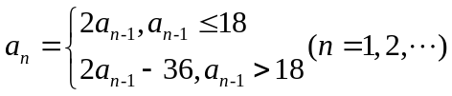
可归纳证明a_{n}≤36(n=2,3,…).
因为a₁是正整数,a₂₌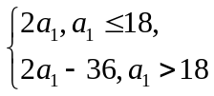 所以a₂是2的倍数,
从而当n≥3时,a_{n}是4的倍数,
如果a₁是3的倍数,由(2)知对所有正整数n,a_{n}是3的倍数,
因此当n≥3时,a_{n}∈{12,24,36},这时M的元素个数不超过5,
如果a₁不是3的倍数,由(2)知对所有正整数n,a_{n}不是3的倍数,
因此当n≥3时,a_{n}∈{4,8,16,20,28,32},这时M的元素个数不超过8,
当a₁=1时,M={1,2,4,8,16,20,28,32}有8个元素.
综上可知,集合M的元素个数的最大值为8.
关闭Word文档返回原板块

